Бекітемін:
Оқу ісі жөніндегі орынбасары: Г. Жылкайдарова

Бөлім: | Физикалық шамалар мен өлшеулер
Педагогтың аты-жөні: | Айтбаев С.Б.
Күні: | «_» ________ 20_ ж.
Сынып: 7 | Қатысушылар саны: | Қатыспағандар саны:
Сабақтың тақырыбы: | Өлшеулер мен есептеулердің дәлдігі; Үлкен және кіші сандарды ықшамдап жазу Пр. №1
Оқу бағдарламасына сәйкес оқыту мақсаттары: | 7.1.2.3 - үлкен және кіші сандарды жазған кезде еселік және үлестік қосымшаларды білу және қолдану: микро (μ), милли (m), санти (c), деци (d), кило (k) и мега (M)
Сабақтың мақсаты (SMART): | - микро, милли, санти, деци, кило, мега қосымшаларының мәнін атайды  - үлкен және кіші сандарды стандарт түрде (a·10ⁿ) жазады  - өлшеу құралының бөлік құнын және аспап қателігін анықтайды  - өлшеу нәтижесін қателігімен жазып, дәлдікті бағалайды
Құндылықтарға баулу: | «Адал азамат» бағдарламасы бойынша: Еңбекқорлық және кәсіби біліктілік.  «Еңбек етсең ерінбей, тояды қарның тіленбей» – Абай Құнанбайұлы.  Құндылық топтық жұмыстағы жауапкершілік пен өзара құрмет арқылы жүзеге асады.
Сабақтың барысы:
Сабақтың кезеңі / уақыты | Педагогтың әрекеті | Оқушының әрекеті | Бағалау (дескрипторлар) | Ресурстар
Сабақтың басы  6 минут  Ұйымдастыру, қызығушылықты ояту, мақсат қою | Ұйымдастыру кезеңі. Сәлемдесу, түгендеу, бағалау парағын тарату.  Білімді өзектендіру: «Ойлан – жұптас – бөліс». «Скаляр және векторлық физикалық шама» тақырыбынан есте қалған ең маңызды 2 нәрсені жеке ойланып, жұппен талқылап, сыныппен бөліседі.  Құндылыққа баулу: «Еңбек етсең ерінбей, тояды қарның тіленбей» – Абай Құнанбайұлы.  Проблемалық жағдаят: Жерден Күнге дейінгі қашықтық 150 000 000 000 м, ал адам шашының жуандығы 0,00007 м. Мұндай сандарды қалай ықшам жазуға болады?  Оқушылардың болжамдары тыңдалып, сабақтың тақырыбы мен мақсаты бірге анықталады. | Жеке ойланады, жұппен талқылайды, сыныпқа айтады.  Болжам айтып, тақырып пен мақсатты анықтауға қатысады. | Қалыптастырушы бағалау: ауызша кері байланыс, «Бас бармақ» әдісі. | Презентация  Бағалау парағы
Сабақтың ортасы  12 минут  Жаңа білімді меңгеру | Жаңа білімді меңгеру: «Венн диаграммасы». Мұғалім жаңа ұғымды түсіндіріп, оны бұрынғы ұғыммен салыстыруды тапсырады. Оқушылар ұқсастығы мен айырмашылығын Венн диаграммасына түсіреді.  - Қосымшалар: мега (М) = 10⁶; кило (к) = 10³; деци (д) = 10⁻¹; санти (с) = 10⁻²; милли (м) = 10⁻³; микро (мк) = 10⁻⁶.  - Стандарт түр: a·10ⁿ, мұнда 1 ≤ a < 10. Мысалы, 150 000 000 000 м = 1,5·10¹¹ м.  - Бөлік құны = (екі цифрлы белгінің айырмасы) / (арасындағы бөліктер саны).  - Аспап қателігі ≈ бөлік құнының жартысы; нәтиже: A = (A₀ ± ΔA).  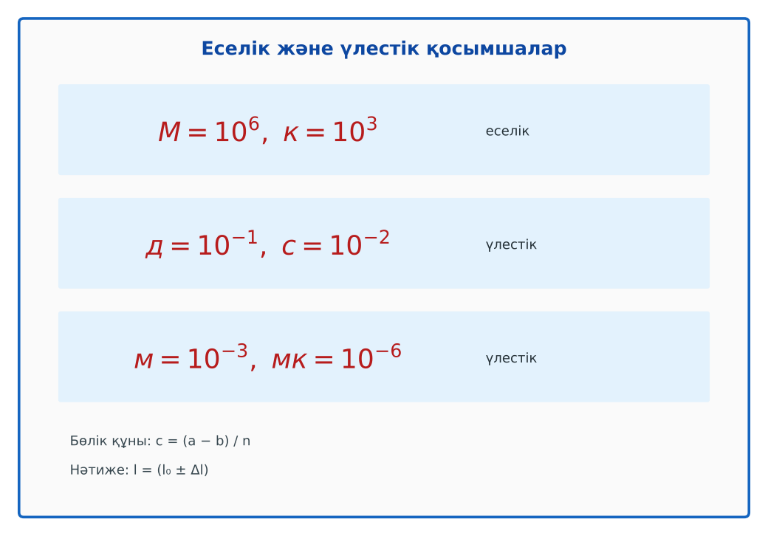  Сурет. Еселік және үлестік қосымшалар | Венн диаграммасын толтырып, салыстыру жасайды. | Дескриптор:  - микро, милли, санти, деци, кило, мега қосымшаларының мәнін атайды;  - топта/жұпта белсенді жұмыс істейді.  2 балл | Физика 7-сынып оқулығы  Презентация
Сабақтың ортасы  7 минут  Бекіту, жаттығу | «Жүргізуші – штурман» (жұптық жұмыс). Жұптың бірі есепті шығарады («жүргізуші»), екіншісі әр қадамын тексеріп, түзетеді («штурман»); келесі есепте рөлдер ауысады.  Үлгі: сызғыштың екі цифры 1 см және 2 см, арасында 10 бөлік. Бөлік құны c = (2 − 1)/10 = 0,1 см = 1 мм; аспап қателігі 0,5 мм. | Тапсырманы орындап, шешімін талқылайды. | Дескриптор:  - тапсырманың шешімін қадамдап, дұрыс рәсімдейді.  1 балл | Жұмыс дәптері  Тапсырма карточкасы
Сергіту сәті  2 минут | «Физикалық – физикалық емес». Мұғалім құбылыс атайды: физикалық болса – оқушылар тұрады, болмаса – отырады. | Қимыл арқылы орындайды. | – | –
Сабақтың ортасы  11 минут  Деңгейлік тапсырмалар (жеке жұмыс) | Саралау «Таңдау» арқылы: оқушылар деңгейін өздері таңдайды; А деңгейін орындаған оқушы В деңгейіне өтеді.  А деңгейі (білу, түсіну) – жасыл карта.  Стандарт түрде жаз: 3 000 000 м; 0,005 кг; 45 000 с; 0,00012 м.  В деңгейі (қолдану) – сары карта.  Түрлендір: 5 мкм = ? м; 2,5 МВт = ? Вт; 350 мг = ? кг; 7 дм = ? м. Мензурканың бөлік құнын анықта (20 мл мен 40 мл арасында 4 бөлік).  С деңгейі (талдау, жинақтау) – қызыл карта.  Қаламның ұзындығы сызғышпен (бөлік құны 1 мм) өлшегенде 14,2 см шықты. Нәтижені қателігімен жаз; салыстырмалы қателікті есепте және дәлдікті арттыру жолын ұсын.  ЕББҚ оқушыларына: суретті тірек-сызба және қадамдық нұсқаулық; ірі шрифтті (16–18) карточкалар, формулалар жадынамасы. | Деңгейін таңдап, тапсырманы жеке орындайды.  Жауап кілтімен өзін-өзі тексереді. | Дескриптор:  А: үлкен және кіші сандарды стандарт түрде (a·10ⁿ) жазады – 2 балл  В: өлшеу құралының бөлік құнын және аспап қателігін анықтайды – 3 балл  С: өлшеу нәтижесін қателігімен жазып, дәлдікті бағалайды – 4 балл | Деңгейлік карточкалар (А – жасыл, В – сары, С – қызыл)  Жауап кілті
Сабақтың соңы  7 минут  Бекіту, рефлексия, үй тапсырмасы | Бекіту: Quizizz онлайн-викторинасы (мұғалім алдын ала дайындайды). Сұрақ үлгілері:  - милли қосымшасы = ? (10⁻³)  - 0,0004 стандарт түрде? (4·10⁻⁴)  - Аспап қателігі бөлік құнының қаншасына тең? (жартысына)  Quizizz: https://quizizz.com/  Құрылғы жетіспесе – қағаз нұсқасы.  Рефлексия: «Синквейн» – тақырыптың негізгі ұғымына 5 жолдан тұратын синквейн құрау.  Үй тапсырмасы (сараланған):  - А: §5 оқу; 8 санды стандарт түрде жазу.  - В: Үйдегі 3 өлшеуіш құралдың бөлік құнын анықтау.  - С: Ғарыш пен микроәлемдегі 5 шаманы стандарт түрде жазып, салыстыру кестесін құру. | Викторинаға жауап береді.  Бағалау парағындағы балын қосып, өзін-өзі бағалайды.  Рефлексия жасайды, үй тапсырмасының деңгейін таңдайды. | Дескриптор:  - викторина сұрақтарының кемінде 80%-ына дұрыс жауап береді – 3 балл  Шкала (10 балл): 9–10 «Өте жақсы», 7–8 «Жақсы», 5–6 «Қанағаттанарлық», 0–4 «Қолдау қажет» | Quizizz (QR-код)  Рефлексия материалдары  Kundelik.kz – үй тапсырмасы
Саралау, ЕББҚ қолдау, бағалау және қауіпсіздік
Саралау | ЕББҚ оқушыларына қолдау | Бағалау | Денсаулық және қауіпсіздік
Тапсырма арқылы: А, В, С деңгейлік карталар.  Таңдау арқылы: оқушы деңгейін өзі таңдайды.  Қолдау арқылы: «Венн диаграммасы», жұп-тьютор.  Қабілетті оқушыларға: С деңгейі, PhET/қосымша зерттеу. | Оқу қиындығы: суретті тірек-сызба және қадамдық нұсқаулық.  Көру/есту қабілеті: аудио/бейне нұсқау, нұсқауды тақтаға жазып қою.  Зейін тапшылығы: белсенді рөл беру (уақыт сақшысы, материал таратушы). | Бағалау парағы (10 балл), дескрипторлар, өзін-өзі және өзара бағалау, онлайн-викторина, рефлексия. | Сергіту сәті, көзге арналған үзіліс, интерактивті тақтамен жұмыс уақытын шектеу, сыныпты желдету.
Деңгейлік тапсырмалардың жауап кілті
Деңгей | Дұрыс жауап
А | 3·10⁶ м; 5·10⁻³ кг; 4,5·10⁴ с; 1,2·10⁻⁴ м.
В | 5·10⁻⁶ м; 2,5·10⁶ Вт; 3,5·10⁻⁴ кг; 0,7 м. Бөлік құны 5 мл.
С | l = (14,20 ± 0,05) см; ε = 0,05/14,2 ≈ 0,35%. Дәлдікті арттыру: штангенциркуль, бірнеше рет өлшеп орташасын алу.
Сандық ресурстар (QR-кодтар)
Quizizz – викторина  https://quizizz.com/   | Bilimland – видеосабақ  https://bilimland.kz/   | OPIQ – цифрлық оқулық  https://www.opiq.kz/  

